**Как превратить непонятный отчет в удобную сводную таблицу**

**Автор: Станислав Салостей,**  
независимый консультант по Power BI и Excel, руководитель проекта Finalytics.PRO

**Цель:** за пять минут из отчета с многоуровневой шапкой, вложенной иерархией статей и объединенными ячейками собрать удобную сводную таблицу.

**Как действовать:** использовать функции и команды надстройки для Excel Power Query.

**Ключевой совет:** не переделывайте кривые отчеты вручную, времени потратите много, а результат не порадует.

Что такое неудобный отчет в Excel? Основные признаки: многоуровневая шапка и такой же список статей, объединенные ячейки, рассчитанные вручную промежуточные итоги (см. рис. 1). Обычно эти симптомы есть у таблиц, которые выгрузили из учетной системы или заполняли сотрудники компании.

**рисунок 1.** Отчет о продажах

[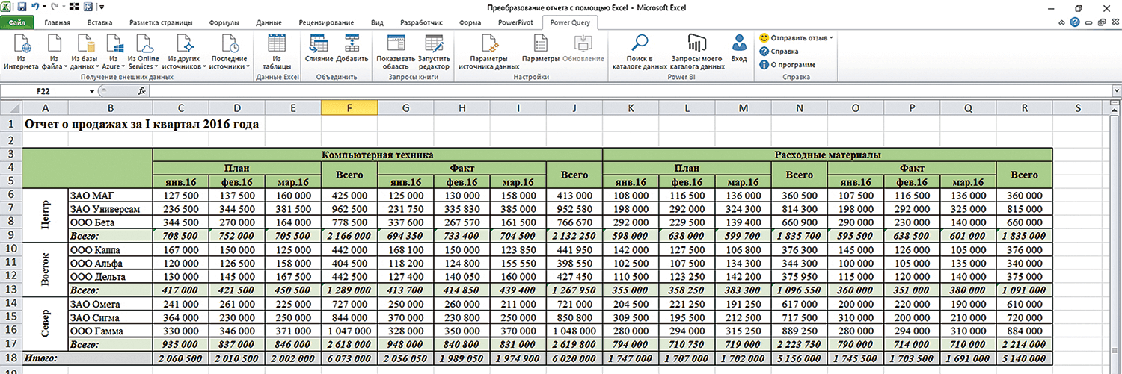](http://target.fd.ru/storage/app/media/power-bi/xjngf2.png)

Чем плох такой подход к построению отчета? Во-первых, жесткая иерархия аналитических признаков — поменять трудно. Разумеется, Excel обладает огромными возможностями для работы с любыми таблицами, но времени на это потребуется много. Во-вторых, сложно использовать фильтры — мешают объединенные ячейки. Если вы с этим еще не сталкивались, попробуйте отфильтровать значения в таблице с объединеными ячейками, вас ждет неприятный сюрприз. В-третьих, подобную отчетность тяжело анализировать, особенно если колонок в ней больше 10.

А теперь расскажем, как кривой отчет (см. рис. 1) превратить в линейные записи (см. рис. 2), на основе которых можно построить любую сводную таблицу.

**рисунок 2.** Таблица с линейными данными

[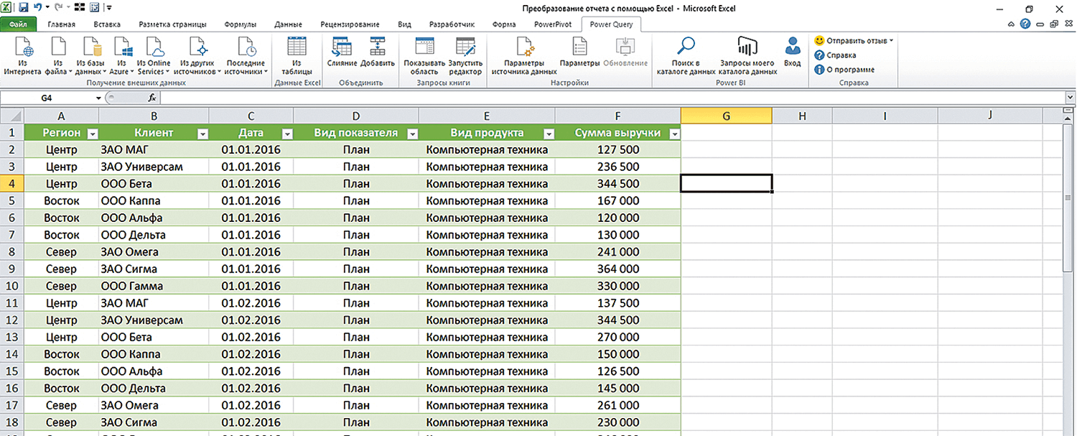](http://target.fd.ru/storage/app/media/power-bi/ewicfn.png)

Все что для этого потребуется — пять минут времени и официальная надстройка для Excel — Power Query.

**Что сделать с исходными данными**

В исходном отчете (см. рис. 1) есть объединенные ячейки. Избавимся последовательно от них.

Выделите всю таблицу целиком и захватите одну строку над ней. Эту область отформатируйте как таблицу (вкладка «Главная» — кнопка «Форматировать как таблицу» — выберите понравившийся стиль форматирования — кнопка «Ок»). У таблицы появятся «придуманные» самим Excel заголовки («Столбец1», «Столбец2» и т. д.). Отключите их. Для этого перейдите во вкладку «Конструктор» — раздел «Параметры стилей таблиц» — там надо снять галку, стоящую рядом с параметром «Строка заголовка».

Объединенные ячейки из нашего первоначального отчета исчезнут, а шапка потеряет информативность. Не страшно. Это не повлияет на его дальнейшую обработку.

При желании вы можете вернуть таблице первоначальный вид. Действовать можно так. Выделите те ячейки, которые раньше были объединены. Кликните по подсвеченной области правой кнопкой мыши. В открывшемся списке выберите пункт «Формат ячеек» и перейдите на вкладку «Выравнивание». Кликните по стрелке в блоке «по горизонтали» — «выделение по центру». Excel не объединит ячейки, но ваша запись встанет в центре выделенной области (нескольких ячеек). Аналогично действуйте, если надо сымитировать объединение по горизонтали.

**Как преобразовать отчет с помощью Power Query**

Главная идея всех операций в Power Query, которые вам предстоит исполнить, — поэтапно автоматически заполнить все пустые ячейки в шапке и строках отчета, а также изменить его структуру.

Незаполненные ячейки появились после команды «Форматировать как таблицу». Например, слово «План», которое раньше занимало три объединенных ячейки, оказалось в одной, а две оставшихся — пусты. Не волнуйтесь, вручную вводить ничего не придется. Разберем по шагам, что конкретно надо сделать.

**Шаг 1. Загрузить данные в Power Query**. Кликните (один клик) мышкой по любой ячейке отчета, который до этого отформатировали как таблицу. Перейдите на вкладку Power Query ленты Excel (она у вас появится после установки надстройки) и выберите команду «Из таблицы» (см. рис. 3). Откроется окно редактора запросов (см. рис. 4).

**рисунок 3.** Вкладка Power Query

[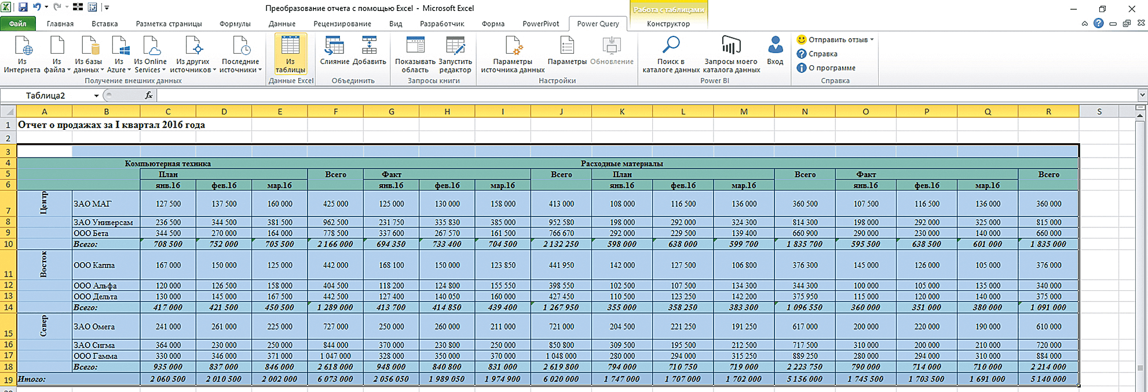](http://target.fd.ru/storage/app/media/power-bi/lvwlal.png)

**Шаг 2. Удалить лишние элементы.** Теперь предстоит исключить часть элементов, которые не понадобятся. Сначала уберите первую пустую строку. В меню редактора запросов в разделе «Главная» выберите команду «Использовать первую строку в качестве заголовков» (см. рис. 4, № 1).

**рисунок 4.** Редактор запросов Power Query

[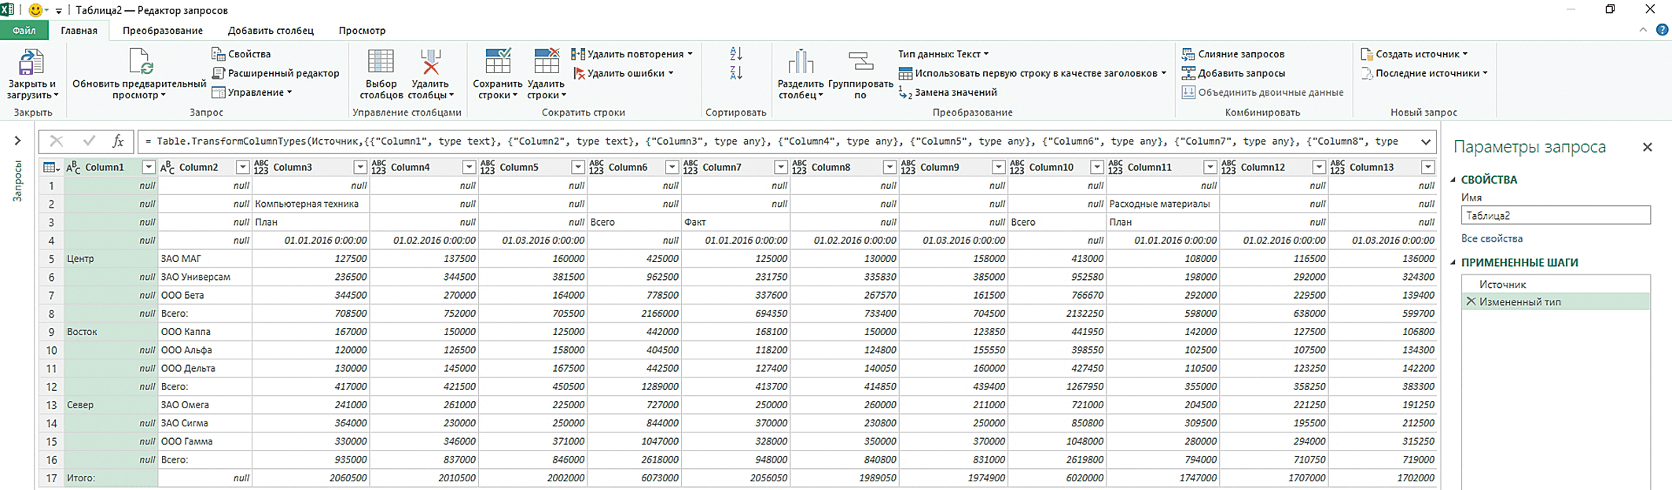](http://target.fd.ru/storage/app/media/power-bi/v-frbx.png)

Теперь удалите промежуточные вычисления, которые были в первоначальном отчете — строка «Итого» и строки «Всего». Последовательно откройте фильтр первой и второй колонки (см. рис. 4, № 2 и № 3) и снимите галочки напротив «Итого» и «Всего». Все выглядит так же, как если бы использовали стандартную команду «Фильтр» привычного Excel. Все исключенные на этом этапе элементы не попадут в итоговую линейную таблицу, которую мы создаем. Но они не исчезнут из исходного отчета.

Обратите внимание. Не удаляйте пока элемент «null» в редакторе запросов. Если это сделать сейчас, вся преобразованная таблица отобразится некорректно.

Кстати, стрелки отмены действий в редакторе Power Query не работают. Зато можно отказаться от ошибочной операции, если кликнуть по крестику рядом с последней командой в окне «Примененные шаги» (см. рис. 4, № 4).

**Шаг 3. Автоматически заполнить пустые ячейки.** В первом столбце таблицы (см. рис. 4, № 5) значение «null» стоит в ячейках, которые раньше входили в объединенную. И вместо них должны быть названия «Центр», «Восток», «Север». Проставлять вручную их не надо. Кликните правой кнопкой мыши по заголовку первого столбца. В открывшемся меню выберите команду «Заполнить» — «Вниз». Power Query сам внесет недостающие данные.

**Шаг 4. Защитить структуру строк.** На следующем шаге предстоит транспонировать таблицу — столбцы станут строками, а строки — столбцами. Чтобы во время этих преобразований не потерять структуру данных, объедините текстовые столбцы в левой части таблицы (в нашем случае — это первых два столбца). Делается это так. Удерживая клавишу «Сtrl» на клавиатуре, поочередно кликаем левой кнопкой мышки по заголовку первой и второй колонки — Power Query подсветит столбцы. Теперь, не снимая выделения, кликаем по любому из них правой кнопкой мыши. В открывшемся меню выбираем команду «Объединить столбцы». Откроется окно, в котором надо выбрать символ-разделитель. С его помощью Excel отделит содержимое двух колонок после их объединения.

В нашем примере можно использовать стандартные разделители, которые предлагает Excel (точка, запятая, точка с запятой). Но когда вы будете работать со своими отчетами и своими данными, лучше использовать нетипичные символы или их комбинации, например — «/-/». Так Excel не спутает символ-разделитель с символами, содержащимися в строках отчета.

**Шаг 5. Заполнить недостающие значения в шапке.** Предстоит проделать примерно то же самое, что и на третьем шаге. Но для автозаполнения ячеек со значением «null» всю таблицу надо транспонировать. Откройте вкладку «Преобразование» и нажмите иконку «Транспонировать». То, что было раньше строками, — станет столбцами и наоборот. После этого уберите лишние элементы. Воспользуйтесь фильтром для второго столбца и удалите галки напротив параметра «Всего».

Теперь выделите оба первых столбца, кликните по подсвеченным колонкам правой кнопкой мыши. В открывшемся меню выберите «Заполнить» — «Вниз».

Заполните первую строку получившей таблицы заголовками столбцов — вкладка «Главная» — команда «Использовать первую строку в качестве заголовков» (см. рис. 4, № 1).

**Шаг 6. Отменить свертывание столбцов.** После пятого шага структура отчета почти соответствует той линейной структуре данных, которая нужна для сводных таблиц. Осталось сделать пять кликов мышью.

Выделите три первых столбца, в которых содержатся наименование продукта, тип данных — план или факт и дата. Кликните правой кнопкой мыши, в открывшемся меню выберите команду «Отменить свертывание других столбцов». Power Query перестроит таблицу. Теперь все данные записаны линейно. В одной строке — одна цифра и все признаки: продукт, дата, план или факт, а также информация о регионе и клиенте, объединенная в одной ячейке на четвертом шаге. Эту колонку надо разделить — вернуть в исходное состояние. Порядок действий такой же, как при слиянии. Кликните правой кнопкой мыши по заголовку столбца. Выберите команду «Разделить столбец». В открывшемся окне укажите разделитель, который вы использовали раньше. Power Query поделит столбец на два.

Остается навести красоту — правильно назвать колонки в нашем линейном отчете. Кликаем два раза по заголовку столбца и вводим название (слева направо): «Вид продукта», «Вид показателя», «Дата», «Регион», «Клиент», «Сумма выручки».

Последний клик мышью — откройте вкладку «Главная» — «Закрыть и загрузить». Программа закроет редактор Power Query, а линейный отчет выгрузит на новый лист книги. Теперь на его основе можно создавать привычную и, главное, удобную сводную таблицу, содержащую те данные и в той структуре, которая вам нужна.

**Что еще надо знать**

Если вы измените данные в исходном отчете (см. рис. 1), данные в новой линейной таблице (см. рис. 2) тоже обновятся. Чтобы актуализировать сводную таблицу на основе такой базы, обновление нужно запустить второй раз. Предложенный подход к трансформации отчетов с многоуровневыми шапками и объединенными ячейками можно использовать практически с любыми отчетами. На все перечисленные действия уйдет не более семи минут. Не большая плата за возможность анализировать данные из кривых отчетов так, как вам удобно.

**Что такое надстройка Power Query**

Power Query — инструмент, позволяющий собирать данные из самых разных источников (файлов Excel, баз данных, папок с файлами) и обрабатывать их: фильтровать, удалять, дополнять вычислениями, менять структуру.

**Требования.**Power Query можно бесплатно скачать и установить как надстройку для Excel версий 2010 и 2013. В версии 2016 этот функционал есть по умолчанию. К сожалению, для Excel 2007 и более ранних версий надстройка недоступна.

**Где скачать.** Просто наберите в поисковой строке Яндекс или Google запрос «Скачать Power Query», первая же ссылка в поисковой выдаче приведет вас на нужную страницу. А дальше следуйте инструкциям по установке.